Уважаемые родители! 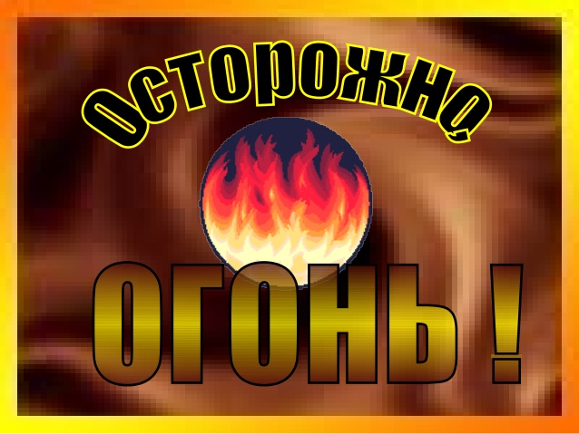

Администрация дошкольного учреждения, Министерство общего и профессионального образования Свердловской области и Главное управление МЧС России по Свердловской области информирует Вас, что в период с 01 января 2016 года по 29 октября 2016 года (включительно) оперативная обстановка с гибелью детей в Свердловской области по сравнению с аналогичным периодом прошлого года характеризовалось следующими основными показателями:
- зарегистрировано 9 пожаров с гибелью детей (в 2015 г. – 10 пожаров (снижение на 10,0%));
- при пожарах с гибелью детей погибли 26 человек (в 2015 г. – 22 человека (увеличение на 18,2%)), в том числе 18 детей (в 2015 г. – 13 детей (увеличение на 38,5%));
- 100,0% (от общего количества пожаров с гибелью детей) произошло в жилом секторе (9пожаров, 18 детей).
По сравнению с аналогичным периодом прошлого года снижение количества пожаров с гибелью детей зарегистрировано на следующих основных видах объектов:
- здания жилого сектора (снижение на 10,0%; 2015 – 10; 2016 – 9).
Распределение количества пожаров с гибелью детей по основным причинам
- 22,2% (от общего количества пожаров с гибелью детей) произошло от неосторожного обращения с огнем (2 пожара). Из них:
- 100,0% (от общего количества пожаров по причине неосторожного обращения с огнем (при курении (2пожара));
- 44,4% - нарушения правил устройства и эксплуатации электрооборудования (4 пожара);
- 22,2% - по причинам (2 пожара);
- 11,1% - нарушения правил устройства и эксплуатации печного отопления (1 пожар).
Зарегистрирован рост количества пожаров с гибелью детей по следующим основным причинам из возникновения:
- нарушение правил устройства и эксплуатации электрооборудования (увеличение на 33,3 %; 2015 – 3; 2016 – 4);
- по прочим причинам (увеличение в 2 раза; 2015 – 1; 2016 – 2).
На города пришлось 5 пожаров (снижение на 37,5% к аналогичному периоду прошлого года), что составило 55,6% от общего количества пожаров.
В сельской местности зарегистрировано 4 пожара (увеличение в 2 раза к периоду прошлого года). На сельскую местность пришлось 44,4 % от общего количества пожаров.
Распределение количества погибших детей по основным причинам пожаров:
- 38,9% в результате нарушения правил устройства и эксплуатации электрооборудования
(7 детей);
- 27,8% в результате нарушения правил устройства и эксплуатации печного отопления (5 детей);
- 22,2% (от общего количества погибших детей) по прочим причинам (4 ребенка);
- 11,1% (от общего количества погибших детей) в результате неосторожного обращения с огнем (2 ребенка), из них:
- 100,0% (от общего количества погибших детей по причине неосторожного обращения с огнем (при курении (2 ребенка)).
29 сентября 2016 года в 11.02 (мск) по телефону поступило сообщение диспетчеру 267-ПСЧ 6-ОФПС о пожаре в частном жилом доме по адресу Свердловская область, г.Волчанск,
ул. Шевченко, 16
Частный жилой дом 5 степени огнестойкости одноэтажный, деревянно-рубленный, размерами в плане 10х8 метров, кровля шифер по деревянной обрешетке, освещение электрическое, отопление печное.
В ходе тушения, 11.15 (мск), на месте пожара (детской комнате горящего дома) обнаружены тела погибших детей:
Колесниковой Марии Эдуардовны 20.11.2015г/р
Дьяконова Владислава Эдуардовича 06.03.2012 г/р
Гусеевского Евгения Константиновича 27.02.2002 г/р.
Предполагаемая причина смерти отравление продуктами горения.
13.50 (мск) пожар ликвидирован.
Одной из основных рассматриваемых причин возникновения пожара послужило короткое замыкание электропроводки. Очаг пожара расположен на веранде частного жилого дома.
Гибели детей способствовало: быстрое распространение огня по сгораемым конструкциям, малолетний возраст детей, отсутствие возможности покинуть горящее здание – единственный выход из дома осуществлялся через веранду, где возник пожар. В момент пожара мать отлучилась в магазин, отсутствовала дома в общей сложности около двух часов. Отец находился на работе в г. Карпинск.
Развитию пожара способствовало позднее обнаружение пожара и сообщение о пожаре.
Семья проживала по данному адресу с марта 2016 г. На учёте в органах опеки и попечительства, и иных заинтересованных органах не состояла.

Убедительная просьба быть очень осторожными при обращении с огнём и электроприборами !
Берегите Ваших детей от пожаров!

